Радионица

Тема радионице:
Другарство наше царство

Аутор радионице:
Дражана Ивановић, професор разредне наставе
ОШ „Свети Василије Острошки и Тврдошки“, Требиње

Циљеви радионице:
- Употребити метод интегративне наставе српској језика, физичке културе и ВРОЗ-а.
- Утврдити наставну јединицу „Другарство“ у оквиру наставне теме Култура живљења и наставну јединицу „Знакови на крају реченице“ у оквиру наставне теме Правопис за ученике другог разреда основне школе.
- Унаприједити квалитет интерперсоналних односа између вршњака у одјељењу.
- Подстицати повољну социјално-психолошку климу у одјељењу.
- Утврдити знања ученика о правилном кориштењу знакова интерпукције.
- Подстицати активно учешће ученика у реализацији наставе.

Учесници радионице:
ученици другог разреда основне школе

Вријеме потребно за извођење радионице:
2 школска часа

Исходи радионице:
Након радионице ученици ће моћи:
- навести понашања која се сматрају прихватљивим у вршњачким односима.
- дефинисати другарство
- препознати емоционално топлу атмосферу у одјељењу.
- правилно употријебити знак интерпукције на крају реченице.

Материја потребан за рад :
- Анкетни листић са питањем „Шта је за тебе другарство?“
- Жути, плави и роза листићи
- Корпе
- Пано папир
- Селотејп
- Оловке
- Листићи са именима ученика.

Садржај радионице:

Активност 1:Шта је за тебе другарство ? (35 минута)
Наставник представља тему и циљ радионице.
Ученици на анкетне листиће “Шта је за тебе другарство?” пишу своје дефиниције другарства, а потом их лијепе на КАРТУ ДРУГАРСТВА (пано), читају одговоре и дискутују. Наставник подстиче ученике на дискусију.
На жуте, плаве и розе листиће сваки ученик креира по једну реченице о другарству. Једна група ученика пише упитне реченице, друга узвичне, а трећа изјавне реченице. Учинике напомињемо да на крају својих реченица не стављају знак интерпукције.

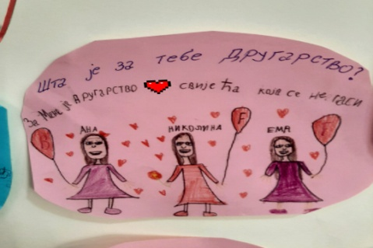 | 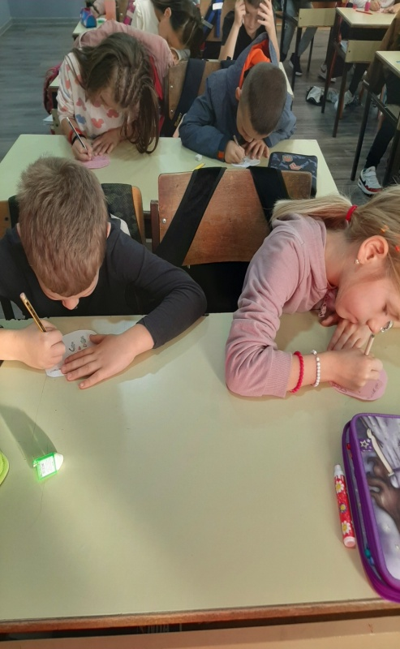
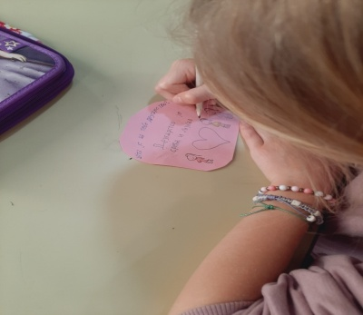

Активност 2: Знак интерпункције (30 минута)
Радионица се наставља у фискултурној сали. Наставник најављује игру и објашњава правила. Формирају се три групе ученика који стају у три реда. На почетку реда све три групе је корпа у којој су листићи са реченицама које су претходно ученици самостално креирали у учионици. Реченице на крају немају знак интерпукције (. ? !) и због тога се поред корпе налазе маркери како би ученици након читања реченице са листића који су узели уписали одговарајући знак. На другом крају сале се налазе корпа са означеним знаковима интерпункције.
Ученици на знак наставника крећу са игром, узимају по један листић из корпе, читају реченицу у себи, препознају каква је по значењу и стављају знак на крају. Потом трче до кутија које су означене знаком интерпукције ( . ? !) и остављају свој листић у одговарајућу кутију.
Како би лакше провјерили тачност све изјавне реченице су написане на жутим листићима, упитне на розим, а узвичне на плавим. Ученици заједно са наставником провјеравају тачност реченице, лијепе реченице на пано и читају их.

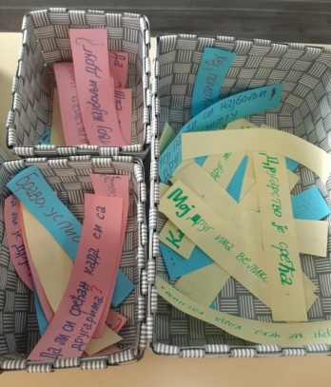 | 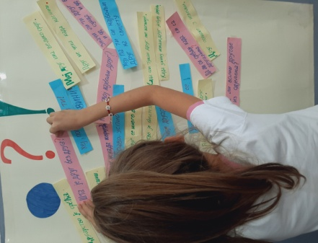 | 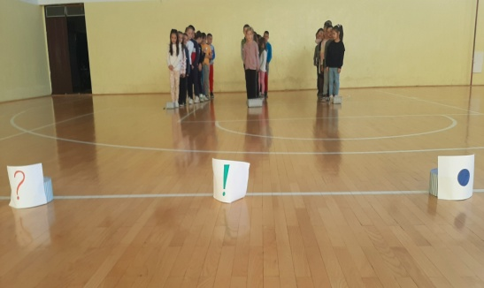

Активност 3: Загрљај (5 минута)
Ученици играју игру „Загрљај“ како би доживјели и разумјели важност другарства и утврдили дефиниције о другарству. Половина ученика од учитељице добија листић на коме пише име некога од другара из друге половине одјељења, а њихов задатак је да загрле другара чије име пише на листићу (нпр. Загрли Ему). Након што добију листић, на знак учитељице ученици се грле.
Приликом ове активности свако грли другара кога је извукао, а потом слиједи и заједнички загрљај пријатељства цијелог одјељења уз пјесмицу о другарству по жељи ученика.Ученици се уз пјесму грле и пјевају.

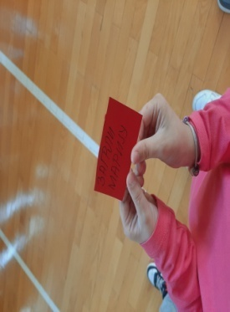 | 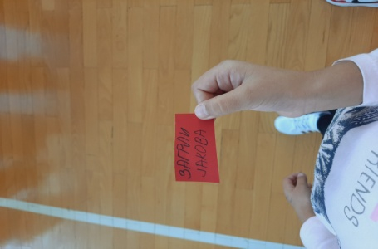 | 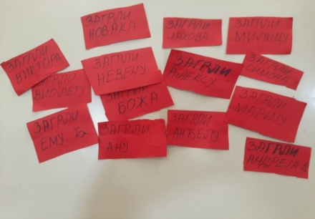

Активност 4: Порука учитељице (10 минута)
Наставник ученицима чита поруку за крај која гласи: „Један загрљај вриједи као хиљаду ријечи“.Ученици износе своја мишљења.

Ученици оцјенама од 1 до 5 оцјењују колико им се свидјело извођење ове радионице односно наставних часова. Наставник их подстиче да кажу који дио им се највише, а који најмање свидио.

Препоруке за извођење радионице:
- Ова радионица има позитиван ефекат на одјељење у случају конфликтних ситуација између ученика.
- Наставници у складу са спознајом интеперсоналних односа у одјељењу могу да циљано одаберу одређена имена ученика за игру „Загрљај“ (нпр. ученици који су у конфликту, ученици који су често у компетицијском односу и др.).
- Ученици су ово радионицу процјенили као одличну. Највише им се свиђају активност 2, Знак интерпукције и активност 3 ,игра „Загрљај“. Кроз цијелу радионицу се осјећало узбуђење и радост.
- Саморефлексија наставника (водитеља радионице) показује задовољство реализацијом радионице. Све што је планирала остварено је. Такође, сви планирани исходи су остварени. Ученици су били веома заинтересовани и активни током радионице.

Ученици који су учествовали у активностима:
1. Анастасија Анђелић 16. Марија Лазић
2.Ана Атељевић 17. Павле Мијановић
3. Анђела Атељевић 18. Лена Мијовић
4. Новак Атељевић 19. Николина Миловић
5.Божидар Барзут 20. Емилија Миљановић
6. Виолета Бојовић 21. Кристина Мисита
7. Алекса Бубрешко 22. Јован Николић
8.Милица Владушић 23. Нађа Нинковић
9.Виктор Вучинић 24. Андреј Носовић
10. Андреј Вучковић 25. Михајло Поробић
11. Емилија Ђого 26. Дамјан Прњат
12. Јаков Ераковић 27. Михаило Скочо
13. Невена Жмукић 28. Јанко Солдо
14. Симон Копривица 29. Спаић Урош
15. Ранко Кундачина 30. Андреј Стевивић

